**МКОУ «Прогимназия №10 «Сказка»**

**Отчёт**

**о проведённых мероприятиях**

**по подготовке к празднованию**

**90-летия основания города Хасавюрт**

**(май 2021г.)**

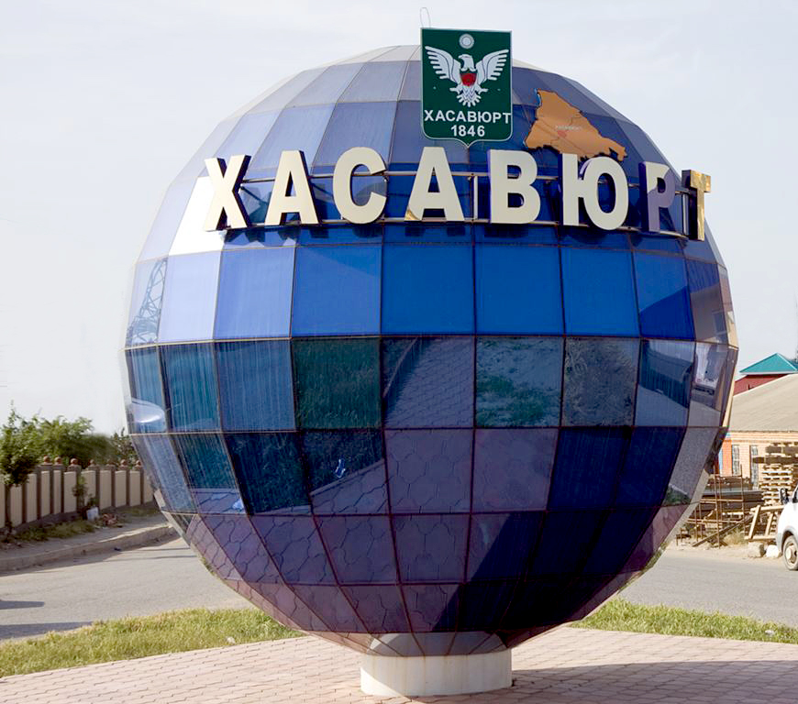

**Отчёт**

**о проведённых мероприятиях в МКОУ «Прогимназия №10 «Сказка»**

**по подготовке к празднованию**

**90-летия основания города Хасавюрт**

**(май 2021г.)**

В мае 2021 года по подготовке к празднованию 90-летия основания города Хасавюрт в МКОУ «Прогимназия №10 «Сказка» проводились следующие мероприятия, посвященных юбилею города.

В преддверии Дня победы в 4 «б» классе, с целью патриотического и нравственного воспитания учащихся, были проведены ряд мероприятий, приуроченных 90-летия основания города Хасавюрт: экскурсия в городской музей, поход по памятным местам города, классный час «Никто не забыт, ничто не забыто»

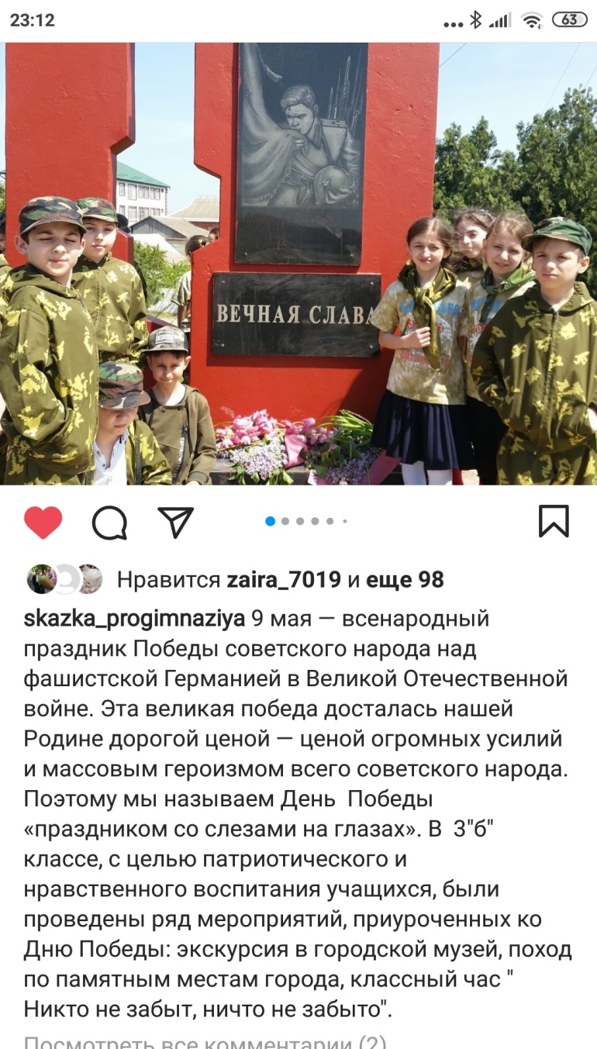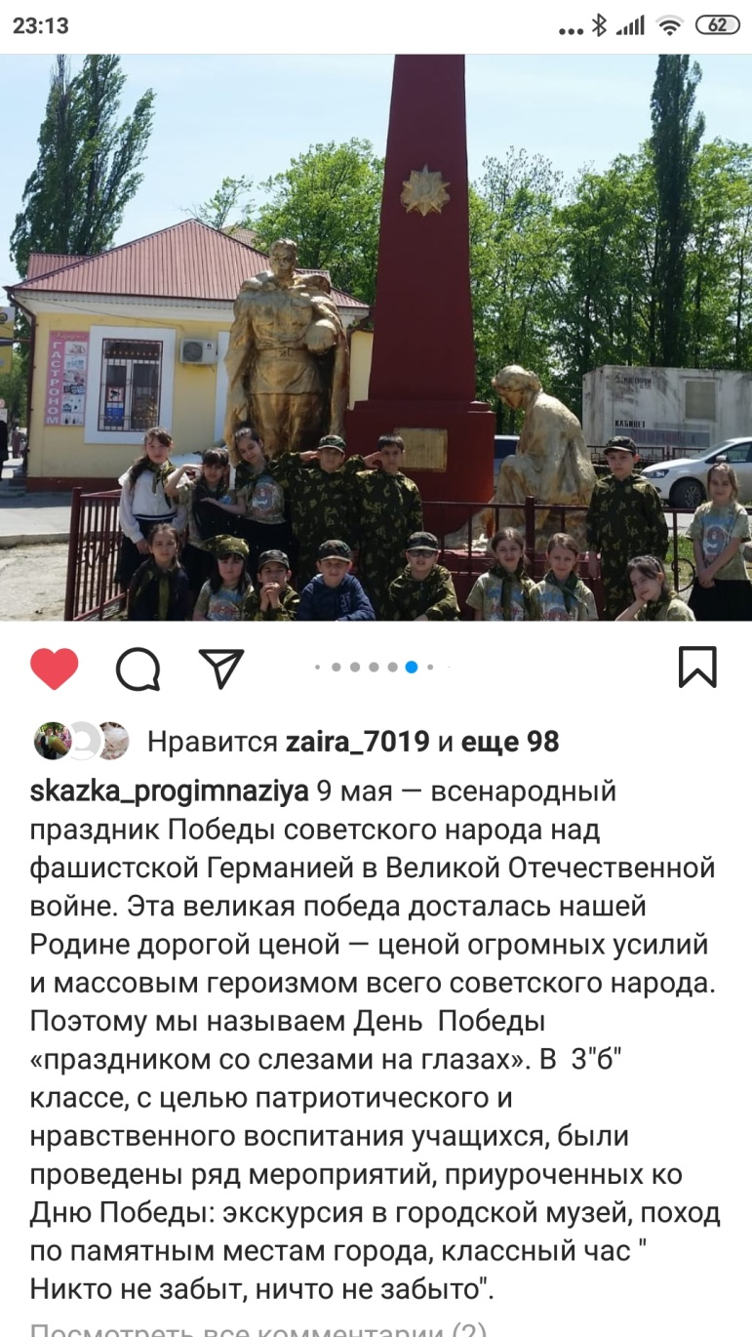

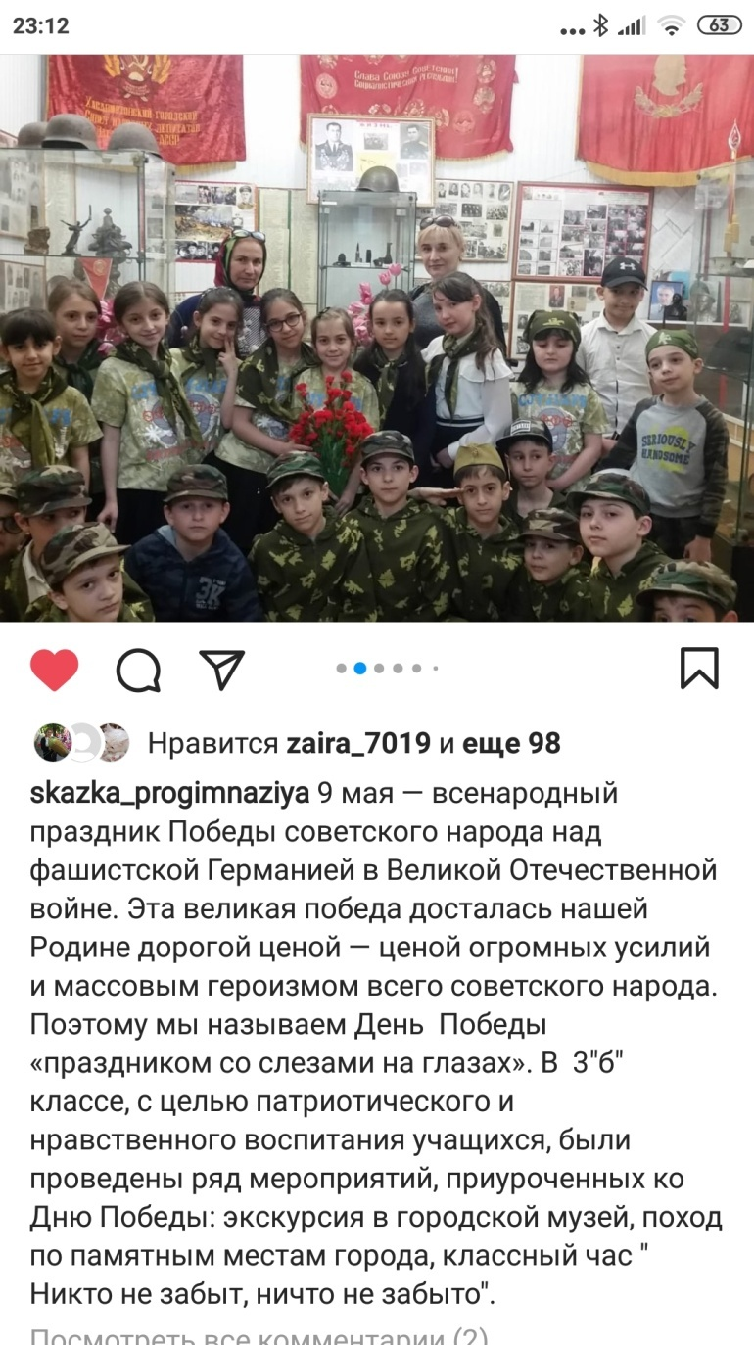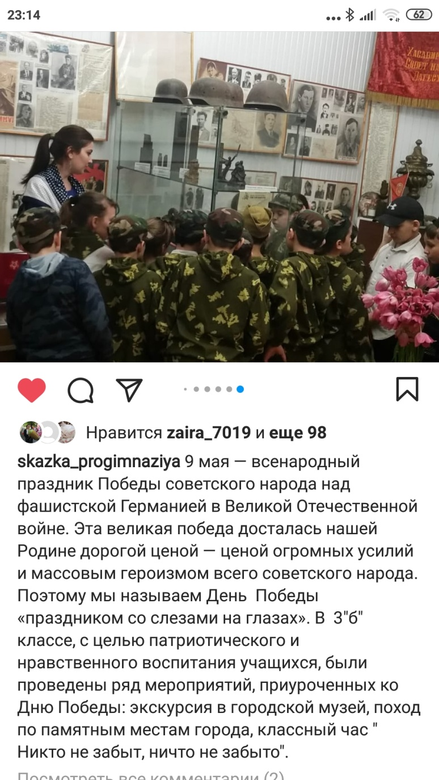

**01.05.2021г.** – Акция «Сад памяти», в МКОУ «Прогимназия №10 «Сказка» посадили молодые деревья, в акции приняли участие и педагогический, и технический персонал ОУ.

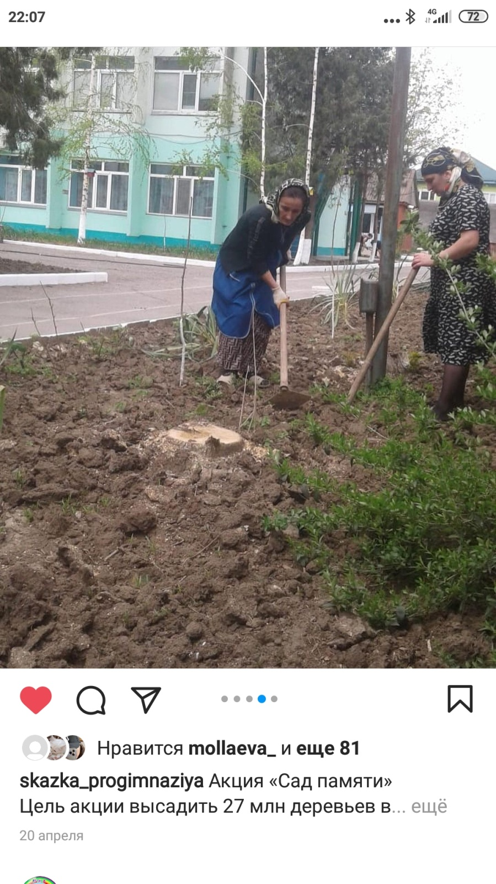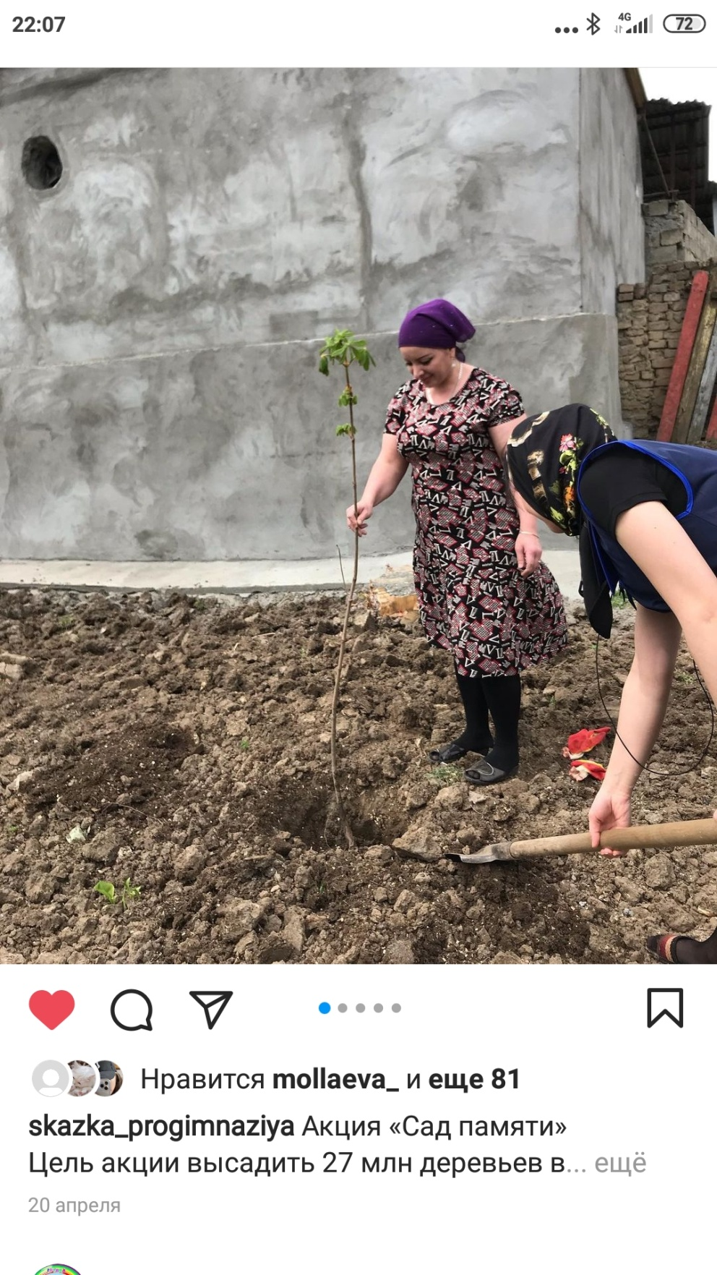

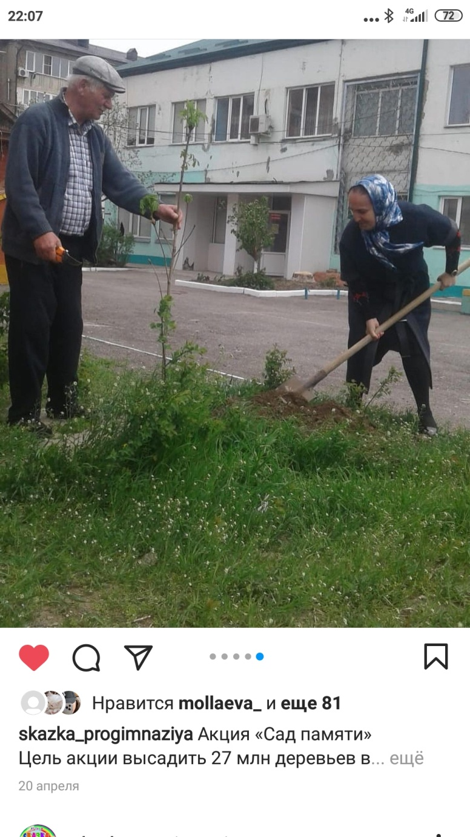

**08.05.2021г** - ученик 3 «а» класса Имамирзаев Саид исполнил песню «День Победы» у подножия городского памятника славы героям

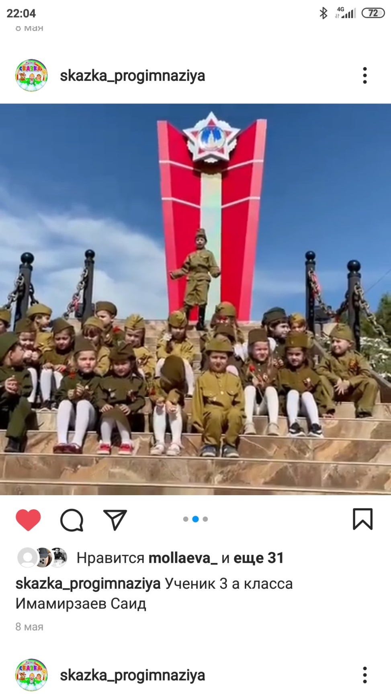

**09.05.2021г.** – День Победы, возложение цветов у Холма Славы от МКОУ «Прогимназия №10 «Сказка»

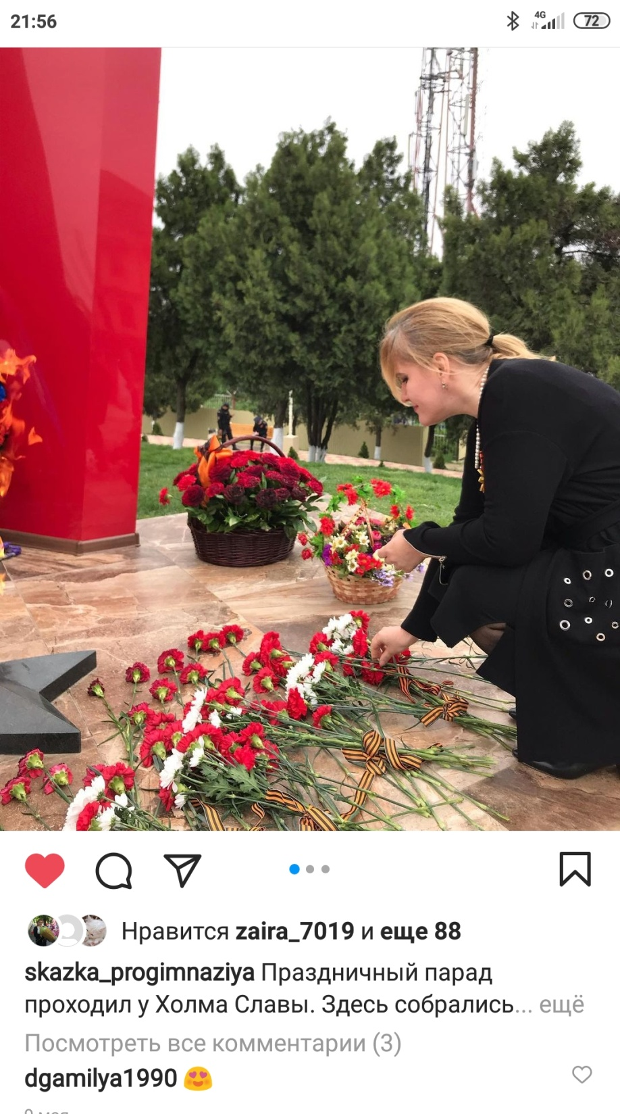

**09.05.2021г** – ученики 2 «б» класса МКОУ «Прогимназия №10 «Сказка» побывали в гостях у ветерана ВОВ, Александра Семёновича Макухи. Поздравили его с Великой Победой.

Спасибо вам за мирное небо!

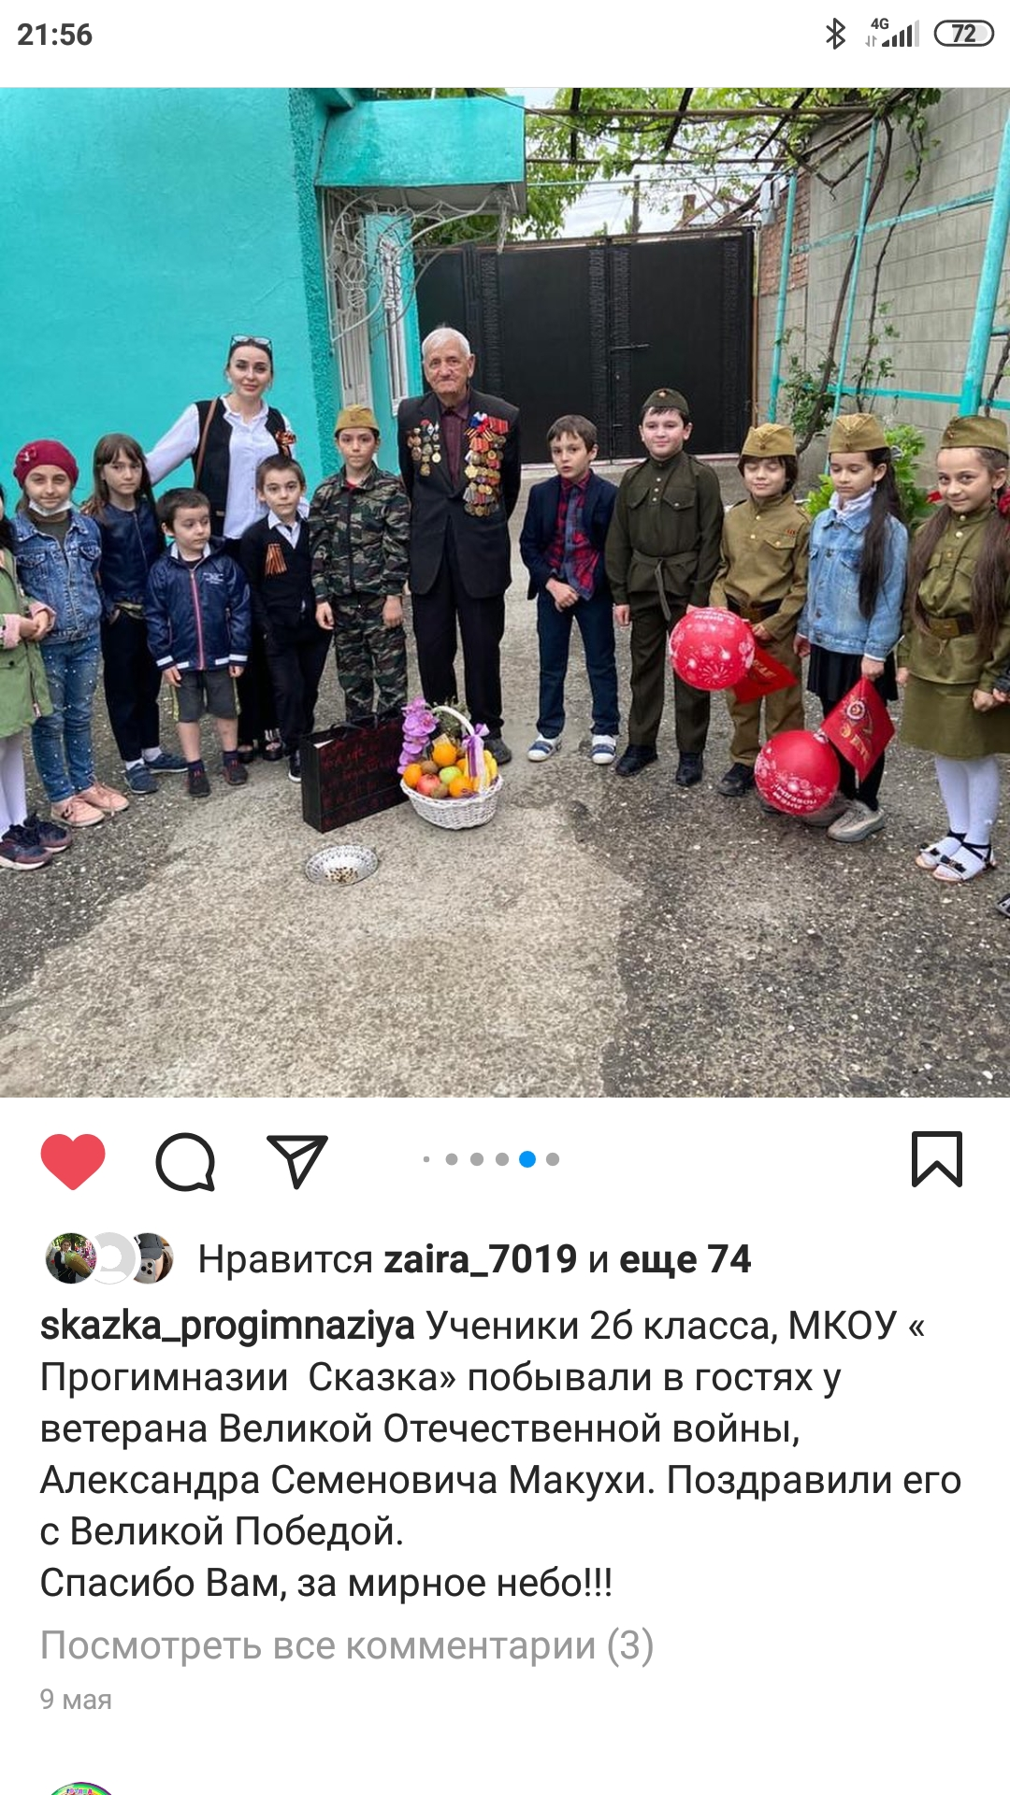

**20.05.2021г**. – в МКОУ прошло музыкальное мероприятие «Мой любимый город», под руководством хореографа Умарасхабовой Д.У., приуроченное 90-летию города Хасавюрт.

